**Лабораторная работа 2**

**WPF и Entity Framework**

В данной работе требуется разработать приложение (WPF), которое будет подключаться к базе данных и изменять, добавлять и удалять строки из всех таблиц базы данных.

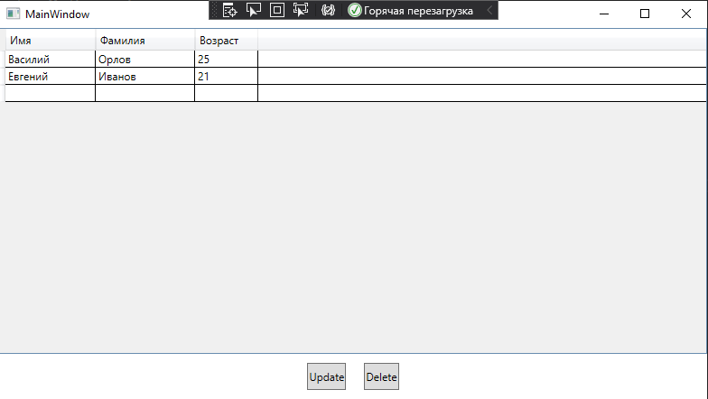

Рисунок 1 – Внесение изменений с помощью приложения

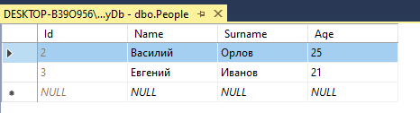

Рисунок 2 – Изменения в БД